Занятие №11. Береги здоровье. Звуки [р], [р,], буква Р, р.
1.Найди среди букв спрятанные слова, обведи их:
Расческа, щетка, мыло, мочалка, спорт, овощи, фрукты, зарядка, прогулка.
Лраектповощитчуцаениррррмыловжншцтччфкнпкэабнгруг
Тямвуксцспортманчджгафитмочалкафгсактбыщеткацщзктесв
вацпрогулкатвзарядкамфрунисврасческадвтаиетнифруктыауе
2.Составь звуковые схемы слов. Раздели слова на слоги. Выдели ударный слог.
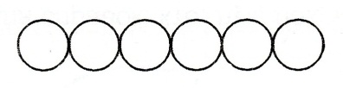
воздух река спорт кран

3. Раздели слова на слоги: осы, санки, каникулы.
Составь слово из первых слогов этих слов.
Объясни его значение.

4.Прочитай стихотворение. Подумай, какие правила здорового образа жизни нарушали герои стихотворения?

Бедный доктор Айболит
Бедный доктор Айболит!
Третий день не ест, не спит,
Раздает таблетки
Непослушным деткам,
Тем, кто рук не мыл к обеду,
Кто без счета ел конфеты,
Кто босой гулял по лужам,
Тем, кто мамочку не слушал,
Тем, кому теперь живот
Спать спокойно не дает,
У кого температура,
Доктор раздает микстуру,
Он всю ночь лечить готов,
Чтобы каждый был здоров.
Автор Элени Керра

5. Найди в словах букву р, подчеркни ее вместе с последующей буквой. Прочитай подчеркнутые сочетания.

Зарядка
Фигура
Фрукты
Работа
Рубашка
Карамель
Грелка
Борода
Прическа
ресницы

нахмурить
крутить

6. Собери предложения. Начерти схемы к ним.
Оля, зубы, утро, каждое, чистить. ___________________________________
Андрей, делать, зарядка, всегда. ___________________________________
Антон, гулять, любой, погода, в. ___________________________________

7. Рассмотри картинки. Составь рассказ.
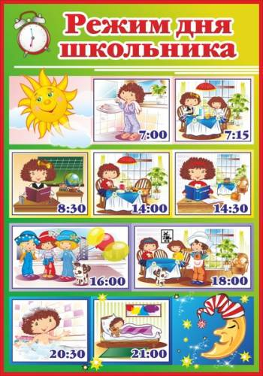

Используемые источники:
Гойжа. Н.В. Интенсивный курс подготовки к школе/Н.В. Гойжа.-2-е изд., испр.-М.: Айрис-пресс, 2007.-320с.: ил.-(Внимание: дети!).
Крупенчук О.И. Научите меня говорить правильно!/ Комплексная методика подготовки ребенка к школе. –СПб.: Издательский Дом «Литера», 2010. – 208с.: ил. – (Серия «Уроки логопеда»).
Нефедова Е.А., Узорова О.В. Готовимся к школе. Практическое пособие для подготовки детей. – М.: Аквариум, 1997, 400с.
Козырева Л.М. Составь предложение: рабочая тетрадь: приложение к пособию «Мы читаем по слогам»/ Л.М. Козырева. - М. : Издательство «ГНОМ и Д», 2006.-32с.
Карпова С.И., Мамаева В.В. Развитие речи и познавательных способностей дошкольников 6-7 лет. – СПб.: Речь; М.: Сфера, 2010. – 181 с., илл.
Мисаренко Г.Г., Войченко Н.Г. Здравствуйте, буквы!- М.: Институт инноваций в образовании им. Занкова: Издательский дом «Оникс21 век», 2004.- 80с.: ил.- (Учимся читать).
http://school2-5a.ucoz.ru/_si/0/s03363787.jpg режим дня

